UNIVERSITATEA POLITEHNICA TIMISOARA

Facultatea de Automatica si Calculatoare

PROIECTAREA MICROSISTEMELOR DIGGITALE

**MICROSISTEM CU MICROPROCESORUL 8086**

Trufin Paul Adrian an III CTI

2018-2019

Tema proiectului:

Să se proiecteze un microsistem cu următoarea structură:

* unitate centrală cu microprocesorul 8086;
* 128 KB memorie EPROM, utilizând circuite 27C1024;
* 128 KB memorie SRAM, utilizând circuite 62512;
* interfaţă serială, cu circuitul 8251, plasată în zona 0DD0H – 0DD2H sau 0C50H – 0C52H, în funcţie de poziţia microcomutatorului S1;
* interfaţă paralelă, cu circuitul 8255, plasată în zona 0D50H – 0D56H sau 0B50H – 0B56H, în funcţie de poziţia microcomutatorului S2;
* o minitastatură cu 16 contacte;
* 16 led-uri;
* un modul de afişare cu segmente, cu 8 ranguri.

Toate programele în limbaj de asamblare vor fi concepute sub formă de subrutine. Programele necesare sunt:

* rutinele de programare ale circuitelor 8251 şi 8255;
* rutinele de emisie/ recepţie caracter pe interfaţa serială;
* rutina de emisie caracter pe interfaţă paralelă;
* rutina de scanare a minitastaturii;
* rutina de aprindere/ stingere a unui led;
* rutina de afişare a unui caracter hexa pe un rang cu segmente.

Descriere Hardware

Schema hardware a microsistemului cu microprocessor 8086 este formata din:

* + Unitate centrala
  + Memorie
  + Interfata seriala
  + Interfata paralela
  + Minitastatura, afisaj si LED-uri

1 Unitatea centrala

Microprocesorul 8086

Acest microprocesor a aparut în 1978 si este primul microprocesor pe 16 biti. El a cunoscut o raspândire extrem de larga, facilitata si de aparitiile ulterioare complementare cum ar fi:

* + - generatorul de tact 8284
  + - controlerul de magistrala 8288
  + - coprocesorul matematic 8087
  + - coprocesorul de intrare / iesire 8089

Dintre caracteristicile functional ale lei 8086 cele mai importante sunt:

* + registrele interne si magistrala externa de date opereaza pe 16 biti.
  + microprocesorul poate adresa direct 1 Mo de memorie
  + magistralele de date si adrese sunt multiplexate, astfel ca o parte din terminale (pini) îndeplinesc functii duble.
  + viteza de lucru relativ ridicata (evidentla data elaborarii)

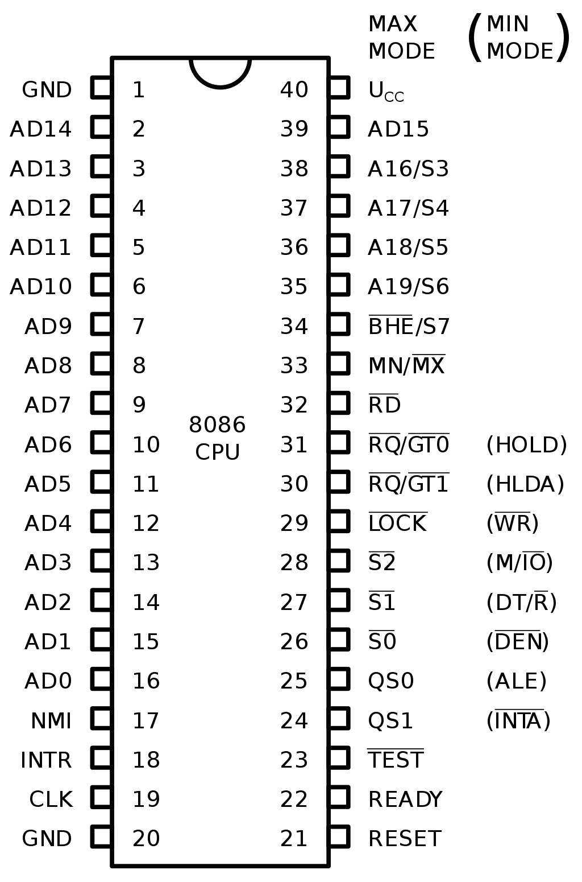

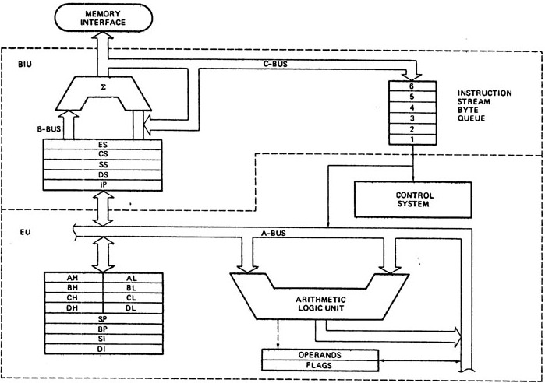

1.2 Structura interna

Microprocesorul Intel-8086 cuprinde doua unitati functionale care lucreaza asincron şi independent una fata de cealalta:

Unitatea de executie EU (Execution Unit), care efectueaza operatiile continute codificat în instructiuni.

Unitatea de interfata cu magistralele (Bus Interface Unit), care are rolul de a extrage instructiunile din memorie şi de a transfera operanzii între unitatea de executie şi memorie sau porturi de intrare/ieşire.

Registrele de date sunt utilize in majoritatea instructiunilor aritmetice si logice.Exista si instructiuni aritmetice precum:

- AX operatii de intrare/iesire pe 16 biti

AL opetatii de intrare/iesire pe 8 biti

AH implicit in inmultire/impartire pe 8 biti

- BX operatii cu memoria, adresare indirecta

- CX implicit in operatii cu siruri sau bucle

- DX operatii de intrare/iesire

Registrele de segment sunt registre de 16 biti care contin adresa de baza a unui segment de memorie.

- CS (cod segment) contine componenta segment a adresei codului

- DS (data segment) contine componenta segment a adreselor variabilelor (segment curent)

- ES (extra segment) contine componenta segment a adreselor variabilelor (segment suplimentar)

- SS (stack segment) contine componenta seggment a adreselor datelor din segmentul stiva

- Registrul indicator al adresei instructiunii curente IP

Registrele pentru accesul in interiorul unui segment:

- Stack Pointer - indicator de stiva

- Base Pointer - indicator de baza

- Source Index - index sursa

- Destination Index -index destinatie

2 Memorii

Memoria EPROM:

Memoria EPROM a fost inventată de Dov Frohman de la compania Intel în anul 1971. EPROM este asemanătoare unei matrici de coloane si rânduri la intersecția cărora se află celule cu câte un tranzistor cu poartă flotantă.

Programarea memoriei se face prin schimbarea valorilor de 1 sau 0 reținute in aceste celule. Stocarea datelor se face prin selectarea unei adrese și aplicarea unui voltaj ridicat tranzistorului respectiv. Această acțiune permite crearea unui flux de electroni cu energie suficientă pentru a trece prin oxidul de siliciu izolator și a se acumula pe poarta flotantă a tranzistorului. Datorită stratului izolant de oxid, sarcina electrică poate rămâne stocată pentru o perioadă de zeci de ani.

Ștergerea se face prin supunerea cipului de memorie unei surse de radiații ultraviolete. Procesul de ștergere poate dura câteva săptamâni în cazul expunerii la soare, sau chiar câțiva ani sub acțiunea luminii fluorescente. În general memoriile EPROM trebuie scoase din circuit și expuse pentru câteva minute unei lămpi cu ultraviolete.

Circuitul 27C1024: este ideal pentru sistemele de microprocesoare care necesita date sau programe mari si este organizat pe 16 biti.Modurile de operare ale modelului sunt citire/programare/verificare/standby/output disable/electronic signature.

Este necesara o singura sursa de putere in modul de citire.Toate intrarile sunt TTL cu exceptia Vpp la electronic signature.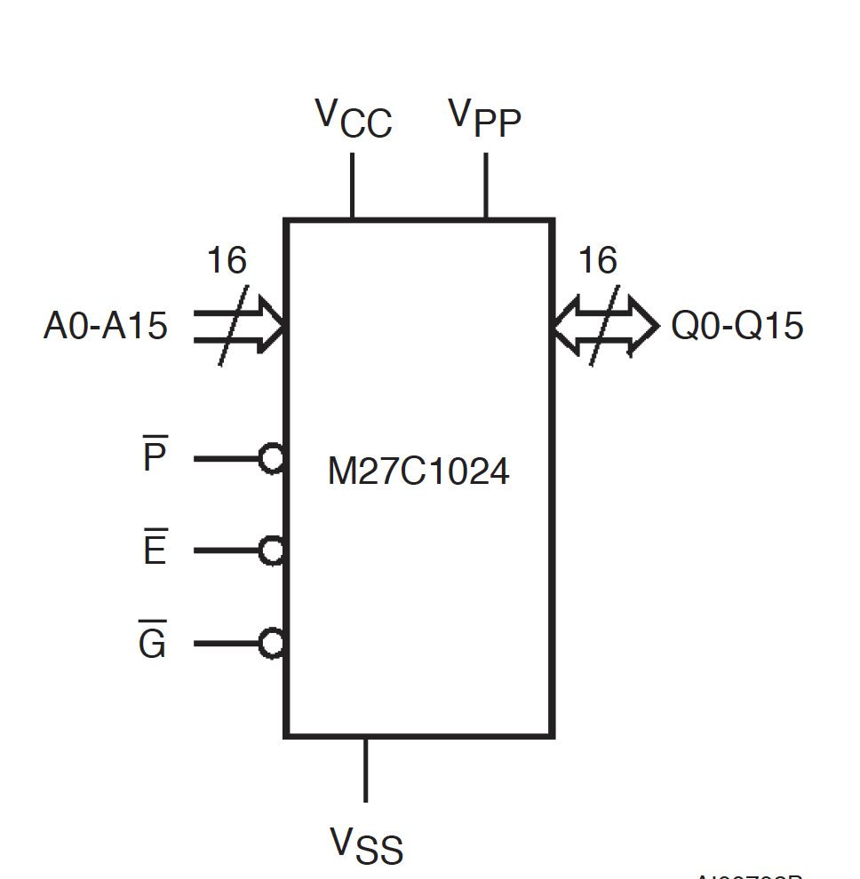

E-pin de enable

G-pin de output enable

P-program pin

A0-A15- adrese de intrare

Q0-Q15-adrese de iesire

Vpp-program supply

Vss-supply voltage

Vcc-ground

Memoria SRAM:

Un chip SRAM de la NES 2K X 8 bit.

SRAM (acronimul expresiei Static Random Access Memory) este un tip de memorie semiconductoare, unde cuvântul „static” subliniază faptul că, spre deosebire de memoriile DRAM(Dynamic Random Access Memory), nu mai este necesar un ciclu periodic de reîmprospătare (engleză: refresh). Acest lucru este posibil deoarece memoriile SRAM folosesc circuite logice combinaționale pentru a memora fiecare bit.

O celulă SRAM are trei stări diferite în care se poate afla:

* *Standby* - când circuitul este idle
* *Citire* - când datele au fost cerute
* *Scriere* - când se modifică conținutul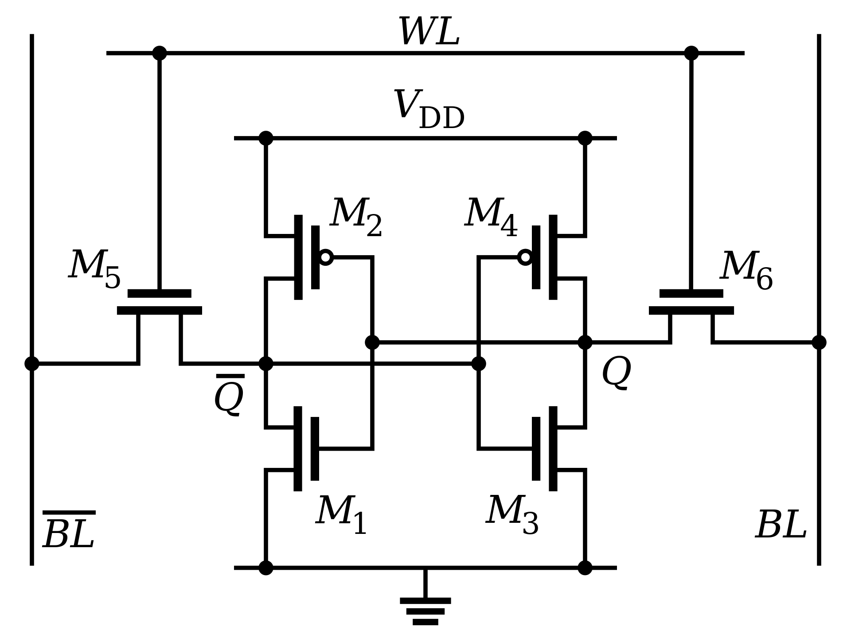

Circuitul 62512:

Este un circuit CMOS de inalta performanta organizat pe 8 biti.Extinderea usoara a memoriei este furnizata de un activarea unui chip enable LOW,a unui chip enable HIGH,a unui output enable LOW si de driverele cu trei stari.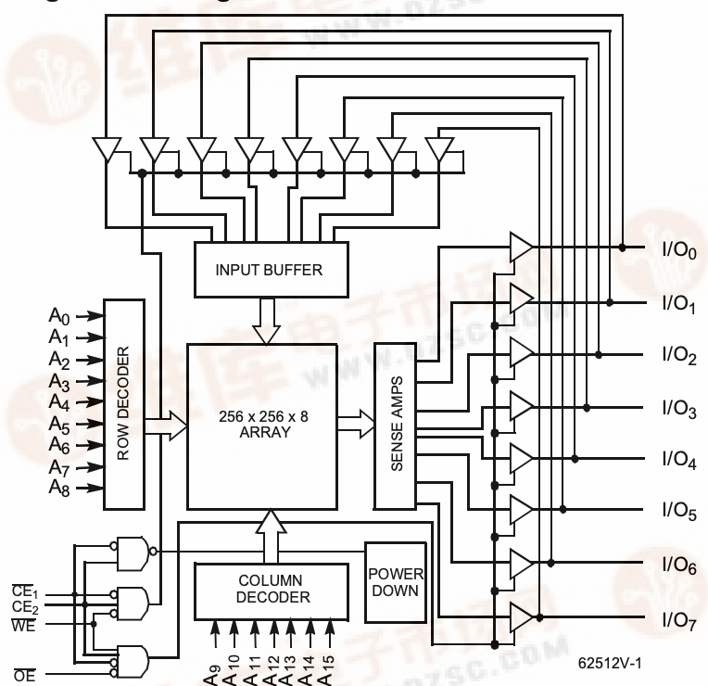

3 Interfata seriala

Interfata seriala este o interfața sincronă standard de mare viteză, ce operează în mod full duplex. Numele ei a fost dat de Motorola. Ea e folosită ca sistem de magistrală serială sincronă pentru transmiterea de date, unde circuitele digitale pot să fie interconectate pe principiul master-slave. Aici, modul master/slave înseamnă că dispozitivul (circuitul) digital master inițiază cuvântul de date. Mai multe dispozitive (circuite) digitale slave sunt permise cu slave select individual, adică cu selectare individuală.

Interfaţa serială constă în totalitatea circuitelor şi programelor de bază care asigură comunicarea între unitatea centrală şi un echipament periferic, aceasta fiind de tip bit după bit.

Interfața SPI poate opera cu un singur dispozitiv master și unul sau mai multe dispozitive slave.

Dacă un singur dispozitiv slave este utilizat, pinul pentru SS poate fi setat pe nivelul logic low ("jos") dacă dispozitivul permite. Unele slave-uri necesită pentru selecție, "falling edge" (tranziție de la nivelurile înalt/high → jos/low) al slave-select-ului pentru a iniția o acțiune, precum circuitul ADC (convertor analogic-digital) Maxim MAX1242, care începe conversia la tranziția respectivă. Cu multiple slave-uri, un semnal SS independent este necesar de la master pentru fiecare dispozitiv (circuit) digital slave.

Transferul serial este foarte util atunci când există distanţe mari (peste 3 m) între echipamentele care comunică.

Există două motive care susţin această recomandare: costul şi rezistenţa la perturbaţii:

Costul este determinat de numărul firelor din cablul care leagă cele 2 echipamente: dacă acest număr este mai mic, costul va fi mai redus;

Transferul serial are o rezistenţă mai mare la perturbaţii decât cel paralel din două motive:

posibilitatea de perturbare a liniilor scade dacă numărul acestora este mai mic şi

distanţa dintre nivelele de tensiune corespunzătoare celor 2 nivele logice este mai mare decât la transferul paralel.

Circuitul specializat 8251:

Specializat pentru transferurile seriale;

Face parte din categoria circuitelor de tip USART (“Universal Synchronous Asynchronous Receiver Transmitter”); moduri de lucru este sincron si asincron;

Poate să primească un octet în paralel de la unitatea centrală, să – l serializeze şi să – l transmită la un echipament serial;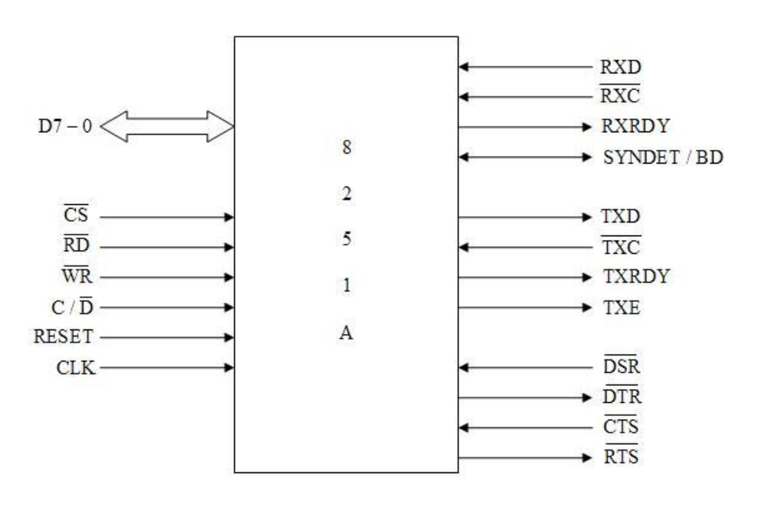

Poate să preia de pe linie, de la un echipament periferic serial, un octet, să – l asambleze şi să – l predea, în paralel, unităţii centrale;

Circuitul comunică unităţii centrale când are un caracter gata pentru ea sau când a terminat de transmis un octet şi poate prelua altul; poate comunica prin program sau prin întreruperi;

Diagrama interna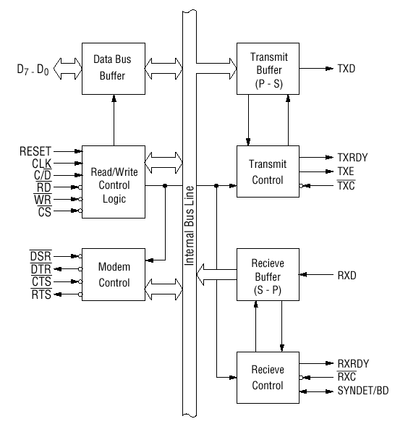

Decodificarea interfetei seriale:pentru 0DD0H-0DD2H sau 0C50H-0C52H

|  |  |  |  |  |  |  |  |  |  |  |  |  |  |  |  |  |
| --- | --- | --- | --- | --- | --- | --- | --- | --- | --- | --- | --- | --- | --- | --- | --- | --- |
| A15 | A14 | A13 | A12 | A11 | A10 | A9 | A8 | A7 | A6 | A5 | A4 | A3 | A2 | A1 | A0 | Adresa |
| 0 | 0 | 0 | 0 | 1 | 1 | 0 | 1 | 1 | 1 | 0 | 1 | 0 | 0 | 0 | 0 | 0DD0H |
| 0 | 0 | 0 | 0 | 1 | 1 | 0 | 1 | 1 | 1 | 0 | 1 | 0 | 0 | 1 | 0 | 0DD2H |
| 0 | 0 | 0 | 0 | 1 | 1 | 0 | 0 | 0 | 1 | 0 | 1 | 0 | 0 | 0 | 0 | 0C50H |
| 0 | 0 | 0 | 0 | 1 | 1 | 0 | 0 | 0 | 1 | 0 | 1 | 0 | 0 | 1 | 0 | 0C52H |

4 Interfata paralela

Interfeţele paralele pot fi programabile sau neprogramabile.Rolul interfeţelor paralele este ca să extindă numărul de linii de transfer paralel de date sau să introducă un protocol pentru gestionarea unui transfer de date.

Interfata paralela programabila

Circuitul tipic pentru această categorie este circuitul Intel 8255 care a fost realizat pentru prima oară pentru microprocesorul Intel 8085, dar a fost preluat la microprocesoarele pe 16 biţi (Intel 80286) şi utilizat la primele PC-uri. Circuitul a fost foarte reuşit şi ca urmare a fost preluat şi de alţi producători pentru microprocesoarele proprii, cum a fost de exemplu Motorola pentru familia 6800, numind interfaţa Motorola 6820 PIA (Peripheral Interface Adapter).

Semnalele de interfaţă cu microprocesorul sau microcontrollerul gazdă au următoarea semnificaţie:

* RD se execută cu ciclu de citire de la un port sau de la memorie. Circuitul se poate mapa în zona de memorie sau I/O, dar este firesc ca el să fie mapat în zona de I/O. Astfel, la acest pin se conectează semnalul de magistrală IOR;
* WR se execută cu ciclu de scriere la un port sau în memorie. La acest pin se conectează semnalul de magistrală IOW;
* A0 este o linie care împreună cu A1 selectează registrele interne ale interfeţei paralele. Se conectează de regulă la linia cel mai puţin semnificativă de adresă;
* A1 este o linie care împreună cu A0 selectează registrele interne ale interfeţei paralele. Se conectează de regulă la linia de adresă A1 (A0 este cel mai puţin semnificativ); • RESET este o linie care comandă iniţializarea circuitului prin ştergerea informaţiei din toate registrele;
* CS este o linie care selectează circuitul. Formării acestui semnal I se dedică un modul de studiu ulterior;
* D0-D7 magistrala de date a gazdei, 8 linii bidirecţionale; • PA0-PA7 8 linii bidirecţionale care formează portul A; • PC4-PC7 4 linii bidirecţionale, partea mai semnificativă (H) a portului C care pot fi folosite independent sau ca şi semnale de protocol pentru portul A. Aceste linii formează împreună cu portul A grupul A;
* PC0-PC3 4 linii bidirecţionale, partea mai puţin semnificativă (L) a portului C care pot fi folosite independent sau ca şi semnale de protocol pentru portul B. Aceste linii formează împreună cu portul B grupul B;
* PB0-PB7 8 linii bidirecţionale care formează portul B.

Circuitul specializat 8255

Circuitul 8255 conține 4 porturi, două de 8 biti și două de 4 biti.

Fiecare port poate fi programat prin intermediul unui registru de control, să fie port de intrare sau port de II ieșire. Fiecare port de 4 biti este folosit și pentru manevrarea unor semnale de comandă și stare în conjuncție cu porturile A si B.

Comunicarea cu magistrala de date a unitații centrale de prelucrare se face prin intermediul bufferului magistralei de date pe liniile D0 ÷ D7. Prin acestea se transmit atât date cât și cuvinte de control sau stare.

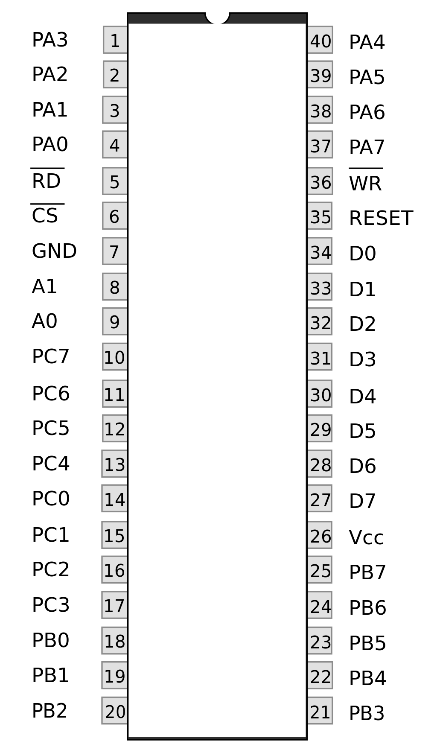

Diagrama interna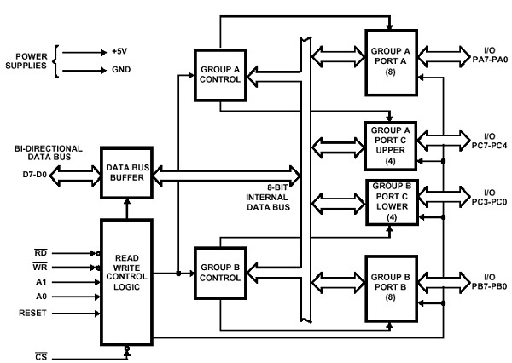

Decodificarea interfetei paralele:pentru 0D50H-0D56H SAU 0B50H-0B56H

|  |  |  |  |  |  |  |  |  |  |  |  |  |  |  |  |  |
| --- | --- | --- | --- | --- | --- | --- | --- | --- | --- | --- | --- | --- | --- | --- | --- | --- |
| A15 | A14 | A13 | A12 | A11 | A10 | A9 | A8 | A7 | A6 | A5 | A4 | A3 | A2 | A1 | A0 | Adresa |
| 0 | 0 | 0 | 0 | 1 | 1 | 0 | 1 | 0 | 1 | 0 | 1 | 0 | 0 | 0 | 0 | 0D50H |
| 0 | 0 | 0 | 0 | 1 | 1 | 0 | 1 | 0 | 1 | 0 | 1 | 0 | 1 | 1 | 0 | 0D56H |
| 0 | 0 | 0 | 0 | 1 | 0 | 1 | 1 | 0 | 1 | 0 | 1 | 0 | 0 | 0 | 0 | 0B50H |
| 0 | 0 | 0 | 0 | 1 | 0 | 1 | 1 | 0 | 1 | 0 | 1 | 0 | 1 | 1 | 0 | 0B56H |

Rutinele de programare

1. Rutina de programare a interfetei seriale 8251:

INT_20

mov DX,0DD0H

mov AL,014h

out DX,AL

mov DX,0DD2H

mov AL,41h

out DX,AL

mov DX,SERIALC

mov AL,0CEh

out DX,AL

mov AL,015h

out DX,AL

2.Rutina de receptie caracter in interfata seriala:

Receptie: mov DX,0DD0H

IN AL,DX

RCR AL,2 ;verificare bit 1

jnc Receptie ;daca e 0 reluam

mov DX,0DD2H

in AL,DX ;s-a terminat op anterioara

mov BL,AL ;salvam datele in BL

ret

3.Rutina de transmitere caracter in interfata seriala:

Transmisie: mov DX,0DD0H

in AL,DX ;citim cuvantul de stare

RCR AL,1 ;verificam bit-ul 0

jnc Transmisie

mov AL,BL ;op anterioara sfarstita

mov DX,0DD0H

out DX,AL ;transmitere caracter

ret

4.Rutina de programare a interfetei paralela 8255

INT 23h

mov DX,0D50H/0D56H ;adrese port comanda

mov AL,81h ;setare cuvant comanda

out DX,AL ;trimitere cuvant comanda

RET

5.Rutina de transmisie caracter in interfata paralela:

int 24h

mov AL,CL

mov DX,0D50H/0D56H

out DX,AL

6.Rutina de scanare a minitastaturii

int 25h

INT_25;punem 0 pe prima coloana

mov AL,0FEH

mov DX,840H

out DX,AL

in AL,DX

mov CL,00h ;seteaza ca si activa tasta 1

and AL,80h

jnz INT_25_END

mov CL,04h ;seteaza ca si activa tasta 4

and AL,40H

jnz INT_25_END

mov CL,08h ;seteaza ca si activa tasta 8

and AL,20h

jnz INT_25_END

mov AL,0FDh

mov DX,08C0H

in AL,DX

mov CL,05h

jnz INT_25_END

mov CL,05h

and AL,40h

jnz INT_25_END

mov CL,09h

and AL,40h

jnz INT_25_END

mov AL,0FBh

out DX,AL

mov DX,08C0H

in AL,DX

mov CL,02h

and AL,80H

jnz INT_25_END

mov CL,06h

and AL,40H

jnz INT_25_END

mov CL,0Ah

and AL,80H

jnz INT_25_END

jmp INT_25

INT_25_END:IRET

7.Rutina de stingere/aprindere a unui led

int 26h

mov DX,0DD0H

cmp AH,0 ;daca ah 1 aprinde daca ah e 0 stinge

je STINGE ;sare la rutina de stingere

mov AL,7FH ;LED 1 APRINS

out DX,AL

RET

STINGE:

mov AL,FF ;led 1 stins

out DX,AL

RET

Bibliografie

1.<https://sites.google.com/site/uptacpmd/proiect-pmd/proiect-5>

2.<https://sites.google.com/site/uptacpmd/proiect-pmd/proiect-3>

3.<https://sites.google.com/site/uptacpmd/proiect-pmd/proiect-4>

4.<https://sites.google.com/site/uptacpmd/proiect-pmd/proiect-2>

5.<https://en.wikipedia.org/wiki/Intel_8255>

6.<https://en.wikipedia.org/wiki/Intel_8086>

7.<http://staff.cs.upt.ro/~mpopa/courses/Course_PMD_CTI/>

8.<https://en.wikipedia.org/wiki/Static_random-access_memory>